序号 | 品名 | 参数 | 品牌 | 单位 | 数量 | 图片
1 | 软启动器 | ATS22D88Q | 施耐德 | 台 | 1 | 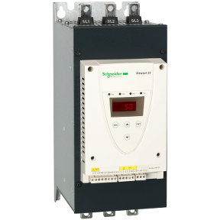
2 | 液位模块 | RM35LM33MW | 施耐德 | 台 | 1 | 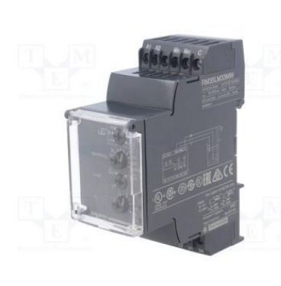
3 | PLC CPU 模块 | 314C-2DP  6ES7314-6EH04-0AB0 | 西门子 | 台 | 1 | 